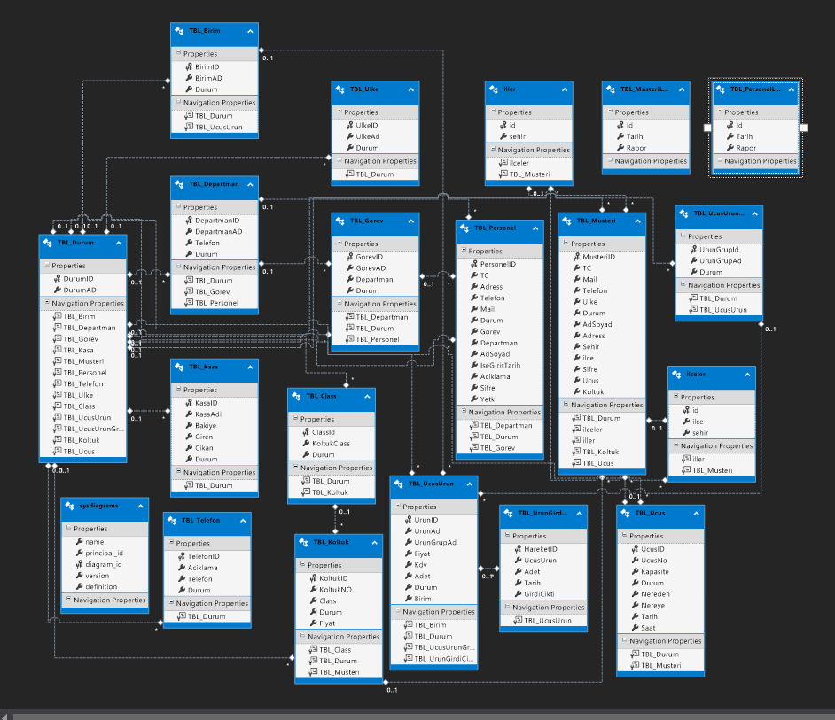

**Oluşturduğum entity dosyası sayesinde veritabanımdaki diagramları visual studio’ya aktardım burdaki görselden hangi tablonun hangi tablo ile bağlantılı olduğu tabloların altında bulunan Navigation Properties kısmında çok net şekilde görülmektedir. Herhangi bir tablo ile bağlantılı olmayan sadece 2 tablom var. Onları da müşteri ve personel loglarını tutmak için oluşturdum.**